FICHA DE ACTIVIDAD – CURSO FORMACIÓN DEL PROFESORADO
Los siete cabritillos usan la Inteligencia Artificial
1ºESO
Ciencias de la computación

Javier Varela Pérez

IES MIRASIERRA
23/02/2023
Fostering Artificial Intelligence at Schools

FAIaS – Ficha de actividad
Nombre de la actividad | Asignatura y nivel educativo | n . de alumnos/grupo
Los siete cabritillos usan la  lnteligencia Artificial | CIENCIAS DE LA COMPUTACIÓN -1º ESO | 27
Objetivos
- Entender qué es la Inteligencia Artificial y cómo nos ayuda a mejorar nuestra comprensión del mundo, conociendo los algoritmos y técnicas empleadas en el aprendizaje automático de las máquinas, reconociendo usos en nuestra vida diaria.
- Diseñar e implementar mediante un lenguaje de programación por bloques, programas que realicen tareas diversas como animaciones, historias, juegos de preguntas y respuestas o videojuegos simples, que incluyan interacción con el usuario.
Contextualización
Para este curso se han creado tres grupos de Ciencias de la computación en 1º ESO, de 27, 26 y 26 alumnos.
El centro dispone de tres aulas de informática, con 30 puestos cada una. Desde el inicio del curso se ha reservado una de las dos horas de la materia en estas aulas. Además, muchas veces es posible reservar las dos horas de la materia en el aula de informática.
Todos los alumnos tienen conocimientos previos de Scratch que han visto en al menos en 6º de Primaria. Además, todos disponen de algún ordenador compartido en casa para poder trabajar alguna hora por las tardes.

Competencias
- - Competencia matemática y competencias básicas en ciencia y tecnología. Se trabaja aplicando las herramientas del razonamiento matemático y los métodos propios de la racionalidad científica al diseño, implementación y prueba de los sistemas tecnológicos construidos. Además, la creación de programas que solucionen problemas de forma secuencial, iterativa, organizada y estructurada facilita el desarrollo del pensamiento matemático y computacional.
- - Competencia digital. A través del manejo de software para el tratamiento de la información, la utilización de herramientas de simulación de procesos tecnológicos o la programación de soluciones a problemas planteados, fomentando el uso creativo, crítico y seguro de las tecnologías de la información y comunicación. competencias que se trabajan.
Saberes básicos | - Fundamentos de la programación por bloques: ▪ Uso de variables (tipos y operaciones). ▪ Estructuras de control (secuencias de instrucciones, bucles, condicionales y eventos). ▪ Integración de gráficos y sonidos. ▪ Ejecución simultánea de varios objetos, clones y comunicación entre ellos.  - Programación por bloques de animaciones, presentaciones y videojuegos sencillos.

Enunciado de la actividad
Entender qué es la Inteligencia Artificial y cómo nos ayuda a mejorar nuestra comprensión del mundo, conociendo los algoritmos y técnicas empleadas en el aprendizaje automático de las máquinas, reconociendo usos en nuestra vida diaria.
En la materia de Ciencias de la computación, los alumnos y alumnas de 1º ESO, ejemplificarán el uso de la inteligencia artificial para cambiar el cuento tradicional “El lobo y los siete cabritillos”, en esta ocasión los cabritillos contarán con la ayuda de la inteligencia artificial para distinguir si es su madre la que vuelve a casa. Para ello, entrenarán la ia con el uso de categorías (lobo, mamá cabritilla y lobo disfrazado), buscando ejemplos de imágenes.
Se utilizará LML para hacer la práctica y Scratch para producir la interacción y un juego animado de los personajes.
Se analizarán los resultados valorando la importancia de los dataset de partida, posibilidad de segos y mejoras en el clustering de clasificación.
Temporización
Se realizará durante la segunda evaluación, ya que en la primera evaluación ya han trabajado con Scratch y realizado programas de interacción.
La temporalización prevista es:
- 1 sesión de introducción a la IA, ejemplos y riesgos de uso (sesgos)
- 2 sesiones para la elaboración de los agrupamientos, búsqueda de imágenes y elaboración del modelo. Pruebas del modelo y mejora de los dataset.
- 1 sesión con Scratch, para la elaboración del juego.
- 1 sesión final de presentación voluntaria de otros ejemplos posibles de uso de la IA con LML u otras plataformas.
Puesto que la materia es de dos horas semanales, la duración prevista es de 2-3 semanas.

Uso de Inteligencia Artificial
Se utiliza la Inteligencia Artificial para ejemplificar su uso en el reconocimiento de imágenes. También se presentaran sus bases teóricas, riesgos asociados a su uso y ejemplos.
Descripción Visual
- Creación de los clustering (agrupamientos)
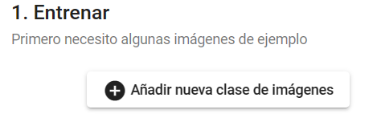
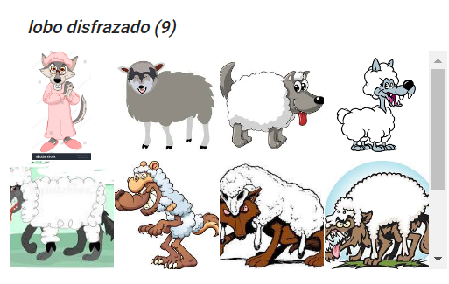
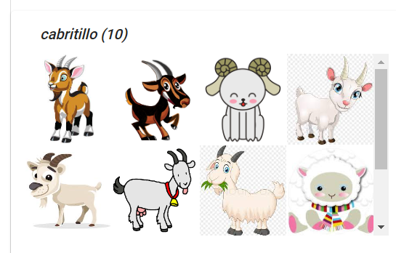
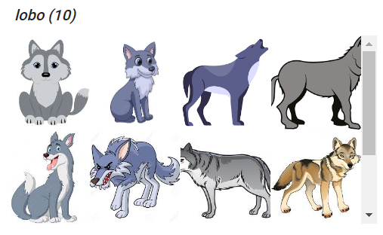

- Entrenar el modelo
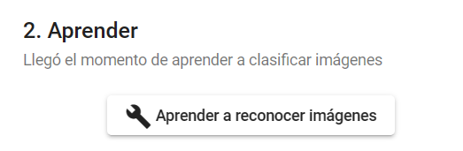

- Probar el modelo
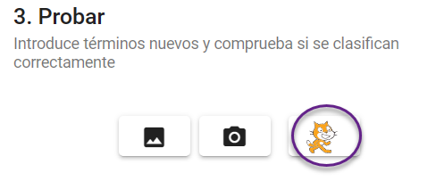

- Elaboración del juego en Scratch
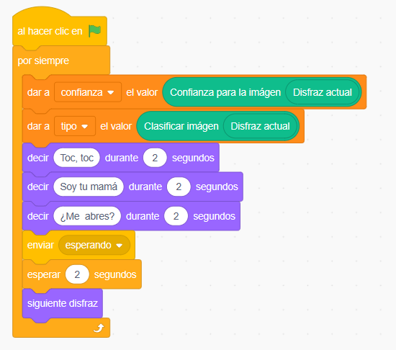

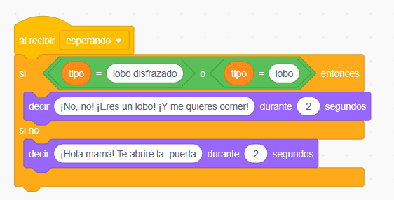

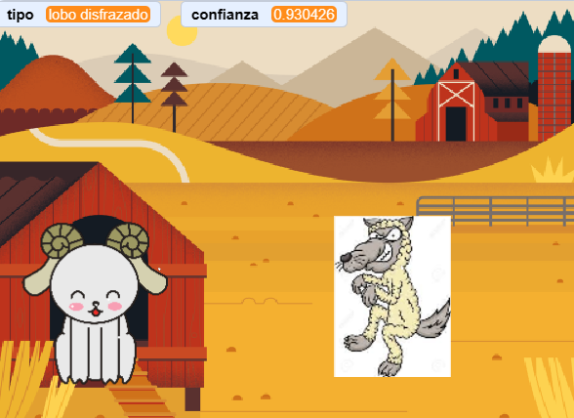
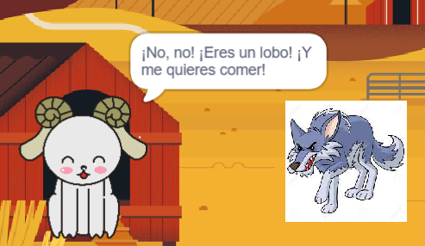

Reflexión y capacidad crítica
Influencia de los dataset en la elaboración del modelo. Conceptos de sesgo y confianza.
¿Cómo se puede mejorar el modelo?
¿Puede ser una IA injusta?
Criterios de evaluación
- Conocer la naturaleza de las distintas tipologías de datos siendo conscientes de la cantidad de datos generados hoy en día; analizarlos, visualizarlos y compararlos.
- Entender qué es la Inteligencia Artificial y cómo nos ayuda a mejorar nuestra comprensión del mundo, conociendo los algoritmos y técnicas empleadas en el aprendizaje automático de las máquinas, reconociendo usos en nuestra vida diaria
- Diseñar e implementar mediante un lenguaje de programación por bloques, programas que realicen tareas diversas como animaciones, historias, juegos de preguntas y respuestas o videojuegos simples, que incluyan interacción con el usuario.
Esta actividad de ejemplo pretende además servir de inspiración a los alumnos para que presenten otras actividades de uso de la inteligencia artificial, con LML u otras plataformas.
Estas actividades originales serán evaluadas en las aulas virtuales Moodle de Educamadrid, mediante la creación de un Taller (evaluación entre iguales). Se proporcionará a los alumnos una rúbrica con apartados como: adecuación del uso de la IA, originalidad, elección adecuada de datasets, evaluación crítica del modelo.

Materiales y licencia
En este enlace se pueden descargar: imágenes de partida del modelo, imágenes de prueba, programa realizado en LML y el programa realizado en Scratch.
Su licencia es:
Listado de recursos
- BING: búsqueda de imágenes, seleccionado dominio público (https://www.bing.com/?cc=es)
- LML: Motor de inteligencia artificial (https://web.learningml.org/)
- Scratch de LML (https://learningml.org/scratch/)

Información adicional
Enlace al vídeo de presentación de la actividad.

